TUẦN 14
CÔNG NGHỆ
CHỦ ĐỀ 5: SỬ DỤNG MÁY THU HÌNH
Bài 05: SỬ DỤNG MÁY THU HÌNH (T4)

I. YÊU CẦU CẦN ĐẠT:
1. Năng lực đặc thù: Sau khi học, học sinh sẽ:
- Lựa chọn được vị trí ngồi đảm bảo góc nhìn và khoảng cách hợp lí khi xem ti vi.
- Chọn được kênh, điều chỉnh được âm thanh của ti vi theo ý muốn.
2. Năng lực chung.
- Năng lực tự chủ, tự học: Có biểu hiện chú ý học tập, tự giác tìm hiểu thông tin từ những ngữ liệu cho sẵn trong bài học. Vận dụng thông qua tìm tòi, khám phá thêm các kênh truyền hình, chương trình truyền hình khác phù hợp với lứa tuổi HS.
- Năng lực giải quyết vấn đề và sáng tạo: Biết xác định và làm rõ thông tin từ những ngữ liệu cho sẵn trong bài học. Biết thu thập thông tin từ tình huống.
- Năng lực giao tiếp và hợp tác: Có biểu hiện tích cực, sôi nổi và nhiệt tình trong hoạt động nhóm. Có khả năng trình bày, thuyết trình… trong các hoạt động học tập.
3. Phẩm chất.
- Phẩm chất chăm chỉ: Có tinh thần chăm chỉ học tập, luôn tự giác tìm hiểu bài.
- Phẩm chất trách nhiệm: Có ý thức bảo quản, giữ gìn sản phẩm công nghệ trong gia đình.
II. ĐỒ DÙNG DẠY HỌC
- Kế hoạch bài dạy, bài giảng Power point.
- SGK và các thiết bị, học liệu phụ vụ cho tiết dạy.

III. HOẠT ĐỘNG DẠY HỌC
Hoạt động của giáo viên | Hoạt động của học sinh
1. Khởi động:
- Mục tiêu:
+ Tạo không khí vui vẻ, phấn khởi trước giờ học.
+ Huy động sự hiểu biết, kinh nghiệm cùa HS liên quan tới máy thu hình. Gợi sự tò mò và tạo tâm thế học tập cho HS vào nội dung bài học.
- Cách tiến hành:
- GV tổ chức cho HS khởi động thông qua trả lời một số câu hỏi sau:  + Hôm trước các em học bài gì?  + Chia sẻ hiểu biết của mình về tên và nội dung chương trình truyền hình mà em biết. Nói về những điều mà em đã học được từ chương trình truyền hình đó.  - HS suy nghĩ và trả lời câu hòi.  - GV gọi 1 - 2 HS trả lời câu hỏi, HS khác nhận xét, góp ý.  - GV Nhận xét, tuyên dương.  - GV nhận xét và kết luận, dẫn dắt vào bài mới | - HS lắng nghe.  + Trả lời: ...  + HS trả lời theo hiểu biết của mình.  - HS khác nhận xét, góp ý.  - HS lắng nghe.
2. Khám phá:
- Mục tiêu: Chọn được kênh, điều chỉnh được âm thanh của ti vi theo ý muốn.
- Cách tiến hành:
Hoạt động 1. Thực hành  - GV yêu cầu HS lần lượt thực hiện các nhiệm vụ sau:  + Chia sẻ cách bật, tắt, chọn kênh, điểu chỉnh âm lượng ti vi mà em biết.  + Quan sát GV thao tác mẫu, sau đó thực hành sử dụng điều khiển từ xa để chọn kênh, điều chỉnh âm lượng theo ý muốn. GV cho HS tham khảo thêm gợi ý trong Hình 4 SGK.  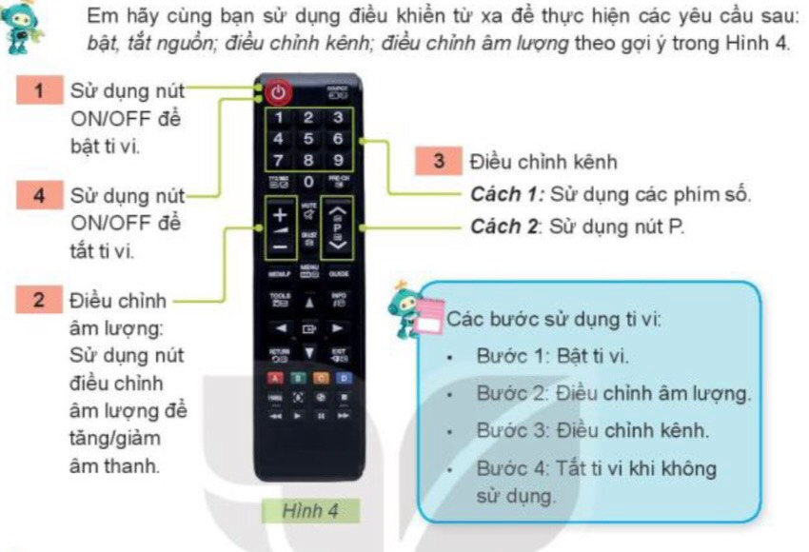  Hoạt động 2. Tìm hiểu về cách sử dụng máy thu hình. (làm việc nhóm)  - GV chia sẻ hình 5 và nêu câu hỏi. Cho HS trao đổi nhóm 4. Sau đó mời học sinh quan sát và trình bày kết quả.  + Em hãy quan sát hình 5 và cho biết những hình ảnh nào thể hiện xem ti vi không đúng cách?  + Chỉ ra ảnh hưởng xấu có thể xảy ra khi xem ti vi không đúng cách.  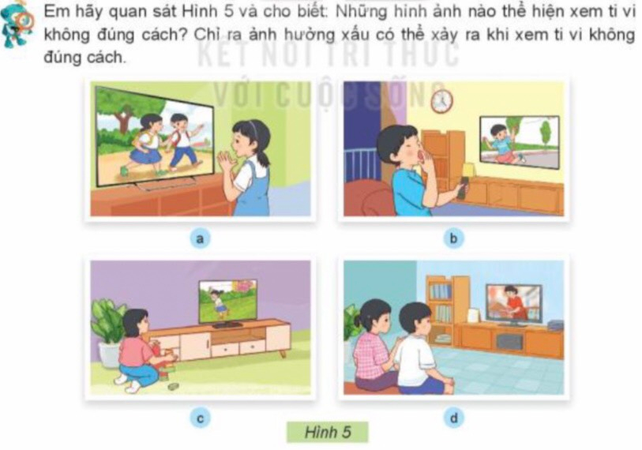  - GV mời các HS nhóm khác nhận xét.  - GV nhận xét chung, tuyên dương.  - GV chốt HĐ2 và mời HS đọc lại: Khi xem ti vi cán ngói đối diện ti vi với khoảng cách hợp lí. Không nên xem ti vi quá nhiéu, quá khuya. Tuyệt đối không xem các chương trình có nội dung bạo lực, không phù hợp với lứa tuổi. | - Học sinh đọc yêu cầu bài  - HS trả lời:  - HS thực hành  -  - HS nhận xét ý kiến của nhóm bạn.  - Lắng nghe rút kinh nghiệm.  - 1 HS nêu lại nội dung HĐ2
3. Thực hành:
- Mục tiêu:
+ Tìm hiểu về một số chương trình truyền hình mà em biết.
- Cách tiến hành:
Hoạt động 3. Tìm hiểu về một số chương trình truyền hình. (Làm việc nhóm 2)  - GV chia sẻ hình, nội dung các chương trình truyển hình trong hộp chức năng Luyện tập ở trang 28 SGK và nêu câu hỏi. Cho HS trao đổi cặp đôi. Sau đó mời học sinh quan sát và trình bày kết quả.  + Em hãy thảo luận với bạn và chọn chỗ ngồi xem ti vi an toàn, đúng cách  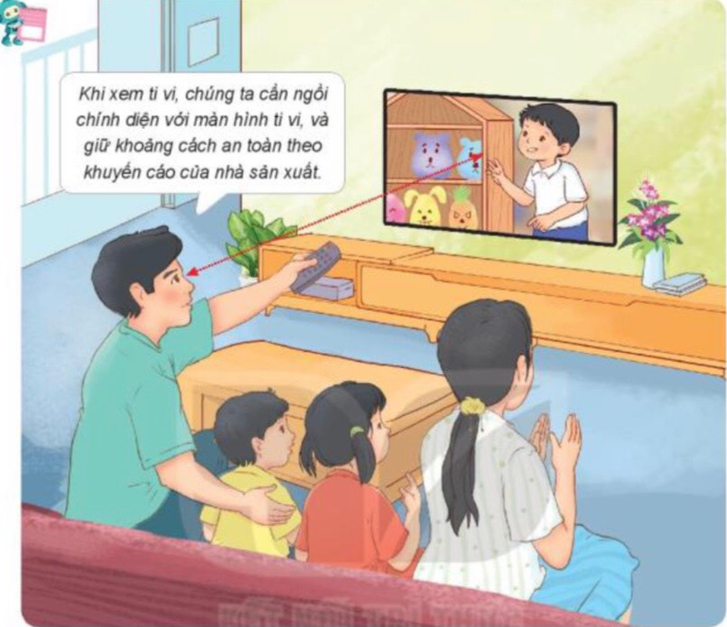  - GV mời các nhóm khác nhận xét.  - GV nhận xét chung, tuyên dương.  - GV chốt: Xem ti vi là sở thích của đa số các bạn nhỏ. Nếu có chương trình yêu thích, các bạn nhỏ có thể xem ti vi cả ngày. Ti vi mang lại rất nhiều lợi ích cho các bạn nhò nhưng cũng mang lại rầt nhiều ảnh hường xấu nếu sử dụng không đúng cách | - Học sinh đọc yêu cầu của bài và tiến hành trao đổi cặp đôi.  - Đại diện các nhóm trình bày: Khi xem ti vi, chúng ta cần ngồi  - Các nhóm nhận xét.  - Lắng nghe, rút kinh nghiệm.
4. Vận dụng.
- Mục tiêu:
+ Giúp HS kết nối kiến thức đã học về máy thu hình vào thực tiễn trong đời sống. Hoạt động này hướng tới mục tiêu hình thành và phát triển năng lực sừ dụng công nghệ của HS.
+ Vận dụng kiến thức đã học vào thực tiễn.
+ Tạo không khí vui vẻ, hào hứng, lưu luyến sau khi học sinh bài học.
- Cách tiến hành:
- GV tổ chức trò chơi “Ai nhanh-Ai đúng”.  - Chia lớp thành 2 đội (hoặc 4 đội chơi, tuỳ vào thực tế), viết những sản phẩm công nghệ mà em biết.  - Cách chơi:  + Thời gian: 2-4 phút  + Mỗi đội xếp thành 1 hàng, chơi nối tiếp.  + Khi có hiệu lệnh của GV các đội lên viết tên và nội dung chương trình truyền hình mà em biết  + Hết thời gian, đội nào viết được nhiều tên và nội dung chương trình truyền hình, đội đó thắng.  - GV đánh giá, nhận xét trò chơi.  - Nhận xét sau tiết dạy, dặn dò về nhà: Xin phép bố mẹ đế thực hành chọn kênh, điêu chỉnh được âm thanh của ti vi của gia đình theo ý muốn.  Chia sè với người thân trong gia đình em về việc sử dụng ti vi đúng cách và an toàn. | - Lớp chia thành các đội theo yêu cầu GV.  - HS lắng nghe luật chơi.  - Học sinh tham gia chơi:  - HS lắng nghe, rút kinh nghiệm
IV. ĐIỀU CHỈNH SAU BÀI DẠY:
.......................................................................................................................................
.......................................................................................................................................
.......................................................................................................................................

